USB数据共享、联机线、联网线编程接口(API)

2013-10-19

关键字：USB数据共享、键鼠共享器、USB联机线、USB联网线、USB点对点通讯、USB通讯编程接口、USB共享线、USB互联线、USB对拷线、USB对联线、USB互联线、USB文件传输、USB数据传输、双机互联、USB。

一、概述
当前计算机的USB口已很普遍，USB2.0理论传输速率最高为480Mbps，即60MB/s， USB3.0理论传输速率最高为5Gbps，即625MB/S。目前USB口主要用于U盘、USB硬盘、USB键盘、USB鼠标、USB摄像头、USB光驱等。
其实，增加一条USB联机线(也有叫USB联网线、共享线、互联线、对拷线、对联线)利用USB口还可实现很多基于USB口的光驱共享、数据共享、网络共享、联网、键鼠共享、剪贴板共享、档案共享、USB点对点通讯、USB点对多点通讯、小型分布式服务器等。
市场上的联机线(也有叫USB联网线、共享线、互联线、对拷线、对联线)都是配置专用软件实现联网、数据共享、键鼠共享、剪贴板共享、USB设备共享等功能，它们均不提供编程接口(API)，这给那些想把数据共享、USB联网、USB设备共享等功能嵌入自己程序的开发人员造成了障碍，开发人员也不能通过USB口实现自己的点对点(或点对多点)通讯。usb联机线编程接口(API),可以解决这个问题。
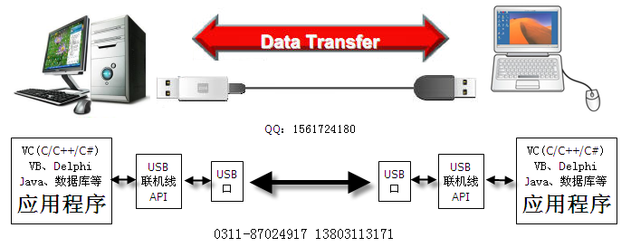
二、众智USB联机线API
/*****************************************************************************
Filename: zzUsbAPI.h
Function: usb联机线API接口。
Ver1.0 2012.6.28
Editor: LiuYaoKai
Date: 2012.6.28
Copyright(C) by LiuYaoKai 13803113171 0311-87024917
******************************************************************************/

//功能描述：初始化API, 获取设备ID，获取包尺寸，包尺寸最大为64K
//输入参数：无
int u2u_init();

//打开USB联机线设备。返回true成功，false失败
BOOL u2u_Open();

//功能描述：从usb接收数据
//输入参数：lpBuf 接收数据的缓冲区指针，接收缓冲区的尺寸应当大于等于包尺寸。
// len 接收的数据长度
// ret 用于返回错误代码或接收缓冲区内剩余的未处理包的数量。
BOOL u2u_RecvData(LPBYTE lpBuf, int& len, int& ret );

//功能描述：从usb发送数据
//输入参数：lpBuf 发送数据的缓冲区指针，发送缓冲区的尺寸应当小于等于包尺寸。如果
// lpBuf=NULL, 该函数返回发送缓冲区内剩余的未处理包的数量。
// len 发送的数据长度。
// ret 用于返回错误代码或发送缓冲区内剩余的未处理包的数量。
BOOL u2u_SendData(LPBYTE lpBuf, int len, int& ret );

//关闭usb联机线设备。
void u2u_Close();

//卸载API。应当先关闭usb联机线设备，再执行此操作。
void u2u_Exit();

//获取api操作的最后一个错误的错误代码
DWORD u2u_getLastErr();

//清空发送和接收缓冲区
void u2u_FreeTxRxBuf();

三、USB联机线简介
USB联机线和普通的USB线不同，他是一种中间带芯片的线。因为USB总线系统中只能有一个主机，通常电脑的USB接口都是主机接口，所以不能简单的把它们连接在一起，之间需要一个转换，中间的芯片就是完成这个转换的，这才有USB联机线的产生，USB联机线中间有个小疙瘩，或者一端类似U盘，有的联机线本身也可做U盘使用。
1条USB联网线 = 2块网卡+1条网线，且速率比100M网卡快得多。
使用USB联机线USB2.0的有效数据通讯速率大于100M，USB3.0联机线的有效数据通讯速率大于1Gbps，且使用USB联机线可以隔绝病毒和网络攻击。
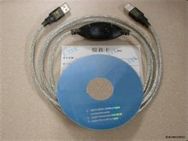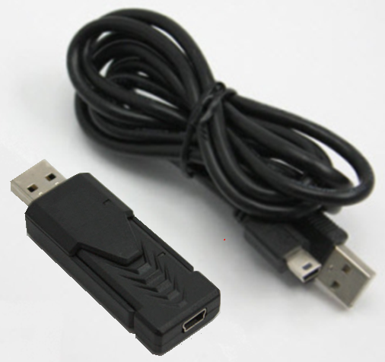

USB联机线的用途：
- 两台计算机间档案高速传送复制
- 两台计算机间的邮件/行事历/联络人等同步功能
- 两台计算机间档案同步
- 随身碟的档案管理程序
- 分享IP上网(无需网卡,透过另一部计算机上网)
- 分享光驱(对方光驱可以当成你的外接光驱直接使用)
- 分享键盘鼠标
- USB点对点通讯
- USB点对多点通讯
- USB文件传输、USB数据传输
- 小型分布式服务器
。。。。。。。

众智电子科技开发中心

tel：86-311-87024918
mobile:86-13803113171
QQ:1561724180
email:1561724180@qq.com

